「文学研究×国語教育」の会（架ける会）３月拡大例会
『白いぼうし』（あまんきみこ）の実践報告と討論
〈第三項〉論の授業の〈現在〉

私たちは、これまでになかった新しい文学研究、文学教材の〈読み〉の実践研究の場として、「文学研究×国語教育」の会（略称・架ける会）を2021年8月に設立し、以降月例会や拡大例会、夏期研究集会も行っています。
文学研究も国語教育研究も、その研究成果は授業実践で生かされることによって実を結びます。ゴールは授業実践です。この会では、文学教材の〈価値〉を掘り起こし、〈読み〉と〈読み方〉の相関関係を語り合います。
今回の拡大例会では〈第三項〉イコール〈言語以前の領域〉は〈実体〉ではないとする根拠を、実践によって明らかにするとともに、新しい『白いぼうし』授業の地平を拓こうとするものです。
これまでの「正解到達主義」や「何でもあり」の〈読み〉に納得できない方々、是非ご参加ください。
日時 2024年３月17日（日） 午後１時～午後５時 参加費 無料 オンライン開催

12時40分からＺＯＯＭに入れます。

司会進行：丸山義昭 （架ける会事務局長・法政大学兼任講師）

午後1時～1時０５分 開会挨拶：中村龍一（架ける会代表・松蔭大学教授）

1時０５分～１時４５分 報告：黒瀬貴広 （山梨県甲州市立松里小学校教諭）
〈第三項〉論を世界観認識とした文学の授業へ
ーあまんきみこ『白いぼうし』の〈語り手〉のまなざしを踏まえた教材研究と授業実践―
１時４５分～１時５５分 休 憩

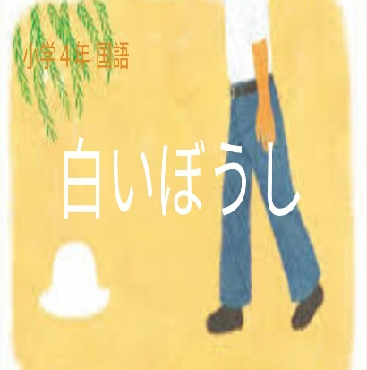
１時５５分～３時３０分 パネルディスカッションと全体討論

１時５５分～２時４０分
パネラーより１人15分ずつ 実践報告を承けての意見・問題提起
三輪民子 （児童言語研究会副委員長・元埼玉県小学校教員）
藤原和好 （語り合う文学教育の会代表・三重大学名誉教授）
今井成司 （日本作文の会・元東京都小学校教員）
２時４０分～３時３０分 全体討論
３時３０分～３時４０分 休 憩

３時４０分～５時 講演：中村龍一（架ける会代表・松蔭大学教授）

読み手の「いのち」と作品の「いのち」が、葛藤の〈向こう〉で〈魂が響き合う〉ことを夢見て
―田中実『いのちと文学 読みのアナーキーを超えて』を問い直し続けてー
５時 閉 会

参加申し込み
下記のURLをクリックして、メールアドレスとお名前を入力し、送信して下さい。折り返しＺＯＯＭのリンクを貼ったメールが返信されますので、当日はそこからお入りください。なお、配布資料は、前日午後４時以降「架ける会」ホームページに上げておきますので、各自ダウンロードしてください。
https://forms.gle/naET53Tud9wpoTyK7⇐ctrlキーを押しながらクリックしてください

